Ufficio Stampa 22/03/2021

Didone abbandonata - Dido and Æneas
Stagione Lirica 2021 al Teatro Filarmonico
da domenica 28 marzo alle 15 · webTV arena.it/tv e YouTube
sabato 3 aprile alle 15.00 · Facebook
venerdì 9 e sabato 10 aprile alle 15.00 · Telenuovo (canale 11)

Domenica 28 marzo alle ore 15.00 va in scena il terzo appuntamento della Stagione Lirica 2021, incentrato sul mito di Didone, che accosta la cantata per soprano di Nicolò Jommelli Giusti Numi che il ciel reggete, detta Didone abbandonata, alla celebre opera barocca di Henry Purcell Dido and Æneas, proposta con la regia, le scene e i costumi di Stefano Monti e le luci di Paolo Mazzon. Il Coro preparato da Vito Lombardi, l’Orchestra e i Solisti saranno diretti da Giulio Prandi, al suo debutto veronese.
Grazie alla collaborazione con ANFOLS per il progetto Aperti nonostante tutto, lo spettacolo sarà trasmesso sui canali social del Filarmonico Facebook, YouTube e sulla webTV arena.it/tv e andrà in onda anche su Telenuovo mediante l’iniziativa Filarmonico aperto…a casa tua, per far entrare la musica in quante più realtà possibili.

Si tratta di una prima esecuzione al Filarmonico per la cantata Giusti Numi che il ciel reggete detta Didone abbandonata di Niccolò Jommelli (1714-1774), tra i massimi rappresentanti della scuola musicale napoletana.
Didone, fondatrice e prima regina di Cartagine, è divenuta mitologica grazie alla narrazione virgiliana dell’Eneide, ma il personaggio e la vicenda hanno continuato ad avere grande rilievo nel corso della storia sia per quanto riguarda la produzione musicale, che letteraria.
Nella cantata qui proposta spicca la grande abilità melodica di Jommelli e la sua capacità di rendere profondamente idiomatica la scrittura orchestrale. Molto evidente a riguardo la figurazione ricorrente nell’ultima aria, in cui l’orchestra evoca in modo pittorico e vivido il crollo di Cartagine.
Nelle arie - come nell’arioso inserito nel recitativo centrale - la voce è quella di Didone, in prima persona, mentre nel recitativo parla una voce narrante. Ecco, quindi, che la cantata assume i toni di un prologo alla narrazione dell’opera di Purcell, guidando l’ascoltatore all’azione. Didone sceglie di morire insieme alla sua Cartagine, divorata da un incendio catartico, rifiutando la proposta di un Re per restare fedele a Enea.
Il Maestro Giulio Prandi, musicista poliedrico e raffinato studioso di opere rare, fa il suo debutto al Filarmonico per dirigere anche Dido and Æneas, mentre il ruolo solista è affidato al soprano Maria Grazia Schiavo.

Suddivisa in tre atti su libretto di Nahum Tate, Dido and Æneas è la prima opera di Henry Purcell. La vicenda si rifà all’episodio del Quarto libro dell’Eneide di Virgilio in cui il guerriero Enea in fuga da Troia sbarca a Cartagine, dove incontra la regina fenicia Didone che l’accoglie nel suo palazzo e nel suo cuore. Quando l’eroe riprenderà la via del mare su consiglio degli dèi, a Didone non resterà che il suicidio.
Originariamente basata su Brutus of Alba, or The Enchanted Lovers del 1678 di Nahum Tate, il Dido and Æneas di Purcell trae spunto anche dall’opera di John Blow Venus and Adonis del 1683 e da un poema del 1686 sempre di Tate, da cui ricava i personaggi della Maga e delle Streghe quali allegorie politiche del Cattolicesimo romano, che convincono Enea-Giacomo II ad abbandonare Didone che rappresenta l’Inghilterra e il popolo britannico. La prima rappresentazione dell’opera risale con data incerta al 1689 presso il collegio femminile “Josias Priest’s Boarding-School” del quartiere londinese di Chelsea, sebbene pare sia avvenuta anche una prima performance alla corte di Giacomo II Stuart.

L’allestimento proposto al Filarmonico, nell’edizione critica di Clifford Bartlett, proviene dalla Fondazione Teatro Comunale di Modena ed è firmato da Stefano Monti per regia, scene e costumi, il disegno delle luci è affidato a Paolo Mazzon, mentre Tony Contartese è Responsabile dei movimenti mimici.
Questa messa in scena è stata pensata dal regista prima dello scoppio della pandemia ed è stata ovviamente ripensata per le necessità di distanziamento e in funzione della messa in onda in streaming, evidenziando in tali cambiamenti la volontà e la capacità di adattamento fondamentali per tenere viva l’attività teatrale.
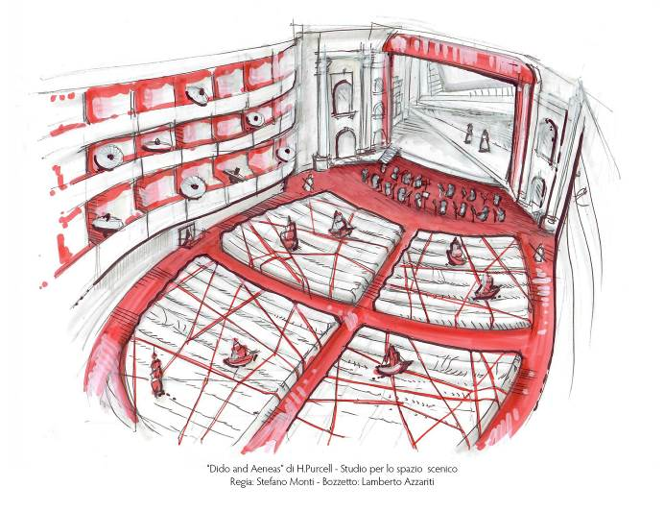
La situazione attuale ha reso indispensabile una revisione degli spazi e la platea è divenuta un prolungamento del palcoscenico, un luogo di interazione tra il Coro e i Solisti.
«L’abbattimento della quarta parete, il muro immaginario delimitato dal sipario, e il conseguente dilagare dell’azione teatrale oltre il limite convenzionale, pongono lo spettatore non più solo in una condizione di fruitore esterno all’evento teatrale, ma lo rendono esso stesso parte attiva, anche soltanto con la sua presenza. L’orizzontalità dell’azione scenica in platea sostituisce, e in questo caso affianca, la verticalità dell’impianto scenico alle spalle del direttore d’orchestra, per uno sviluppo a 360° dell’azione teatrale».
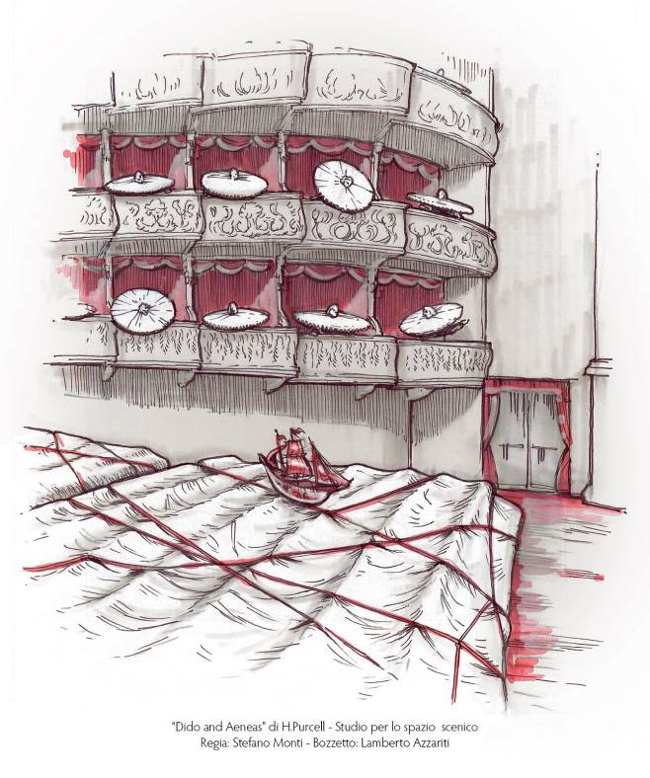
Per il regista un ruolo quanto mai fondamentale è rivestito dalla luce, che «non si fa più solo portatrice di valori emozionali e pittorici ma anche espressivi e funzionali. Le “mille” luci del lampadario della platea, la mezza luce che accompagna l’inizio dello spettacolo o le luci di gala dei palchi, si faranno portatrici di un messaggio di teatro che avvolge e coinvolge in un patto solidale verso la forma teatrale più colpita dall’emergenza sanitaria».

Si tratta di un’opera estremamente attuale poiché porta con sé numerosi temi della contemporaneità tra cui: l’elemento femminile, il tema dell’esilio, ed infine il concetto di unità. L’antico mito fondativo del continente narra il rapimento da parte di Zeus della giovane libanese Europa che vagò a lungo nel Mediterraneo, anche qui anticipando i fenomeni recenti di migrazione. Il tema dell’esule, in senso più esteso, è quanto mai attuale poiché rimanda al concetto di separazione che è stato proprio di questi tempi, segnati dalla pandemia. Come indicato dal regista: «il gioco teatrale si fa portatore di significato». L’inizio dell’opera, con le parole del Coro, anticipa il sogno di un’Europa unita nel segno della fratellanza tra le nazioni. Dominante tra tutti il tema femminile, in cui si delinea un personaggio completamente differente rispetto alla Didone di Jommelli: qui è una donna sola e tormentata, attorniata dai cortigiani, che trova conforto solo in Belinda. Non vi è alcuna morte eroica, ma solo un profondo senso di solitudine.
E questa dimensione sfaccettata del personaggio femminile affascina molto il Direttore d’orchestra Giulio Prandi, che si interroga: «Dietro quante eroine leggendarie si nasconde una vittima? Una donna sola? Quanto costa alle donne essere regine? O anche solo essere donne, ieri come oggi? Quanto è pericolosa la solitudine, questa condizione che oggi ci si presenta davanti carica di nuove ambiguità?». E ancor più, in questo tempo difficile, la musica diviene ancora una volta portatrice di un forte messaggio: «Il tempo che viviamo ci impone di riflettere, di dare il massimo significato a ciò che abbiamo il privilegio di fare. L’arte è chiamata a un compito alto, mai come oggi».

Il cast vede protagonisti grandi interpreti del repertorio barocco: la protagonista Dido è Josè Maria Lo Monaco, accanto a Æneas di Renato Dolcini. Belinda è Maria Grazia Schiavo, come Second Woman è impegnata Eleonora Bellocci, mentre Lucia Cirillo interpreta Sorceress. La doppia parte First Witch/Spirit è affidata a Federico Fiorio, come Second Witch si esibisce Marta Redaelli, Raffaele Giordani interpreta un Sailor, mentre il mimo Tony Contartese è Jack.

L’opera sarà online sulla webTV di Fondazione Arena arena.it/tv e sul canale YouTube a partire da domenica 28 marzo alle 15, mentre sarà su Facebook sabato 3 aprile alle 15. E grazie alla volontà di aprire a tutti le porte del Teatro, lo spettacolo sarà trasmesso su Telenuovo (al canale 11) venerdì 9 e sabato 10 aprile, sempre alle ore 15.

Informazioni
Ufficio Stampa Fondazione Arena di Verona – Via Roma 7/D, 37121 Verona
tel. (+39) 045 805.1861-1905-1891
ufficio.stampa@arenadiverona.it – www.arena.it

Biglietteria Arena di Verona
Via Dietro Anfiteatro 6/b, 37121 Verona
Tel. 045 596517 - Fax 045 8013287
Call center 045 8005151 - Punti di prevendita Geticket
Orari
da lunedì a venerdì 10:30-16:00
sabato 09:15-12:45
biglietteria@arenadiverona.it – www.arena.it


da domenica 28 marzo alle 15.00 · webTV arena.it/tv e YouTube
sabato 3 aprile alle 15.00 · Facebook
venerdì 9 e sabato 10 aprile alle 15.00 · Telenuovo (canale 11)
Didone Abbandonata
Cantata per soprano, archi e continuo
di Niccolò Jommelli
Direttore Giulio Prandi
Soprano Maria Grazia Schiavo

Dido and Æneas
di Henry Purcell
Direttore Giulio Prandi
Regia, scene e costumi Stefano Monti
Responsabile movimenti mimici Tony Contartese
Luci Paolo Mazzon

Personaggi e interpreti
Dido Josè Maria Lo Monaco
Æneas Renato Dolcini
Belinda Maria Grazia Schiavo
Second Woman Eleonora Bellocci
Sorceress Lucia Cirillo
First Witch / Spirit Federico Fiorio
Second Witch Marta Redaelli
Sailor Raffaele Giordani
Jack Tony Contartese

Allestimento della Fondazione Teatro Comunale di Modena

ORCHESTRA, CORO E TECNICI DELLA FONDAZIONE ARENA DI VERONA
Maestro del Coro Vito Lombardi
Direttore allestimenti scenici Michele Olcese

